Guía de Ed. Física
Nombre:______________________________________Curso: 6°básico Fecha:_____________
Objetivo (s): OA 3: Practicar deportes individuales y colectivos que apliquen reglas y estrategias específicas del juego; por ejemplo: generar superioridad numérica, cambiar la posición o la función de los jugadores durante el partido.
Contenidos: Aplican las reglas de los deportes practicados.
Objetivo de la semana: Reconocer y aprender distintas reglas básicas del futbol, que servirán para un mejor aprendizaje de este deporte colectivo.
Habilidad: Responder distintas preguntas de selección múltiple sobre las reglas básicas del futbol.
¿QUE APRENDEREMOS?

¿QUE NECESITO SABER?
Basquetbol: Deporte que se practica, en una cancha rectangular, entre dos equipos de cinco jugadores que tratan de introducir el balón en la canasta contraria, que se encuentra a una altura de 3,05 m, valiéndose solo de las manos; los encestes valen uno, dos o tres puntos y gana el equipo que logra más puntos en los 40 minutos que dura el encuentro.
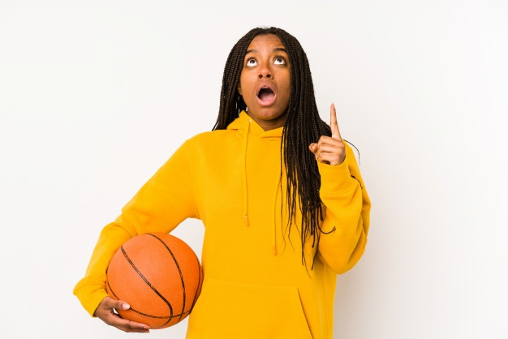

“No puedes tener miedo de fracasar. Es la única forma en la que triunfas, no vas a triunfar siempre, lo sé”. Lebron James

El trabajo de esta semana será sobre las reglas básicas del basquetbol.
Seleccione la respuesta correcta en las siguientes alterativas. Solo hay una respuesta correcta. Marquen con una X.
1) ¿El baloncesto es un deporte que se juega de manera individual o en equipo?
a) Se juega en equipo.
b) Se juega individual

2) ¿Cuántos equipos son necesarios para jugar un partido?
a) Se necesitan tres equipos.
b) Se necesitan cuatro equipos.
c) Se necesitan dos equipos.
d) Se necesitan un equipo.

3) ¿Cuántas personas forman cada equipo?
a) Cada equipo está formado por tres jugadores.
b) Cada equipo está formado por dos jugadores.
c) Cada equipo está formado por cuatro jugadores.
d) Cada equipo está formado por cinco jugadores.

4) ¿En cuántos periodos se divide el partido?
a) Se divide en tres periodos.
b) Se divide en dos periodos.
c) Se divide en cuatro periodos.
d) Solo es un periodo.

5) ¿Cuánto dura cada periodo?
a) Cada uno dura siete a nueve minutos.
b) Cada uno dura tres a cinco minutos.
c) Cada uno dura cinco o siete minutos.
d) Cada uno dura diez o doce minutos.

6) ¿Cuál es el objetivo del juego?
a) Encestar la pelota en la canasta.
b) Darse pases
c) Correr con la pelota
d) Driblar al oponente

7) ¿A qué altura está el aro?
a) Aproximadamente se encuentra a dos metros del suelo.
b) Aproximadamente se encuentra a tres metros del suelo.
c) Aproximadamente se encuentra a cuatro metros del suelo.
d) Aproximadamente se encuentra a un metro del suelo.

8) ¿La pelota con que debe lanzarse?
a) Puede lanzarse con las dos manos.
b) Puede lanzarse con una mano.
c) Se debe lanzar con
d) a y c son correctas.

9) ¿Qué actividades negativas no pueden realizar los jugadores?
a) Empujar a los jugadores.
b) Pegarles.
c) Agarrarlos.
d) Todas son correctas.

10) ¿Cuál es el largo de la cancha?
a) Mide aproximadamente veinticinco metros.
b) Mide aproximadamente veintiocho metros.
c) Mide aproximadamente treinta metros.
d) Mide aproximadamente veintidós metros.

11) ¿Cuál es el ancho de la cancha?
a) Mide aproximadamente veinte metros.
b) Mide aproximadamente dieciocho metros.
c) Mide aproximadamente doce metros.
d) Mide aproximadamente quince metros.

12) ¿Cuánto mide el aro de la canasta?
a) Mide aproximadamente cuarenta y cinco centímetros de diámetro.
b) Mide aproximadamente cuarenta y ocho centímetros de diámetro.
c) Mide aproximadamente cuarenta y dos centímetros de diámetro.
d) Mide aproximadamente cuarenta centímetros de diámetro.

13) ¿En qué año se creó este deporte?
a) En el año 1895.
b) En el año 1891.
c) En el año 1899.
d) En el año 1893.

14) ¿Quién inventó este deporte?
a) James Naismith.
b) Michael Jordan
c) Jerry West
d) Lebron James

“El talento gana partidos, pero el trabajo en equipo y la inteligencia ganan campeonatos”. Michael Jordan

